Tilki Kitap Tanıtım Bülteni
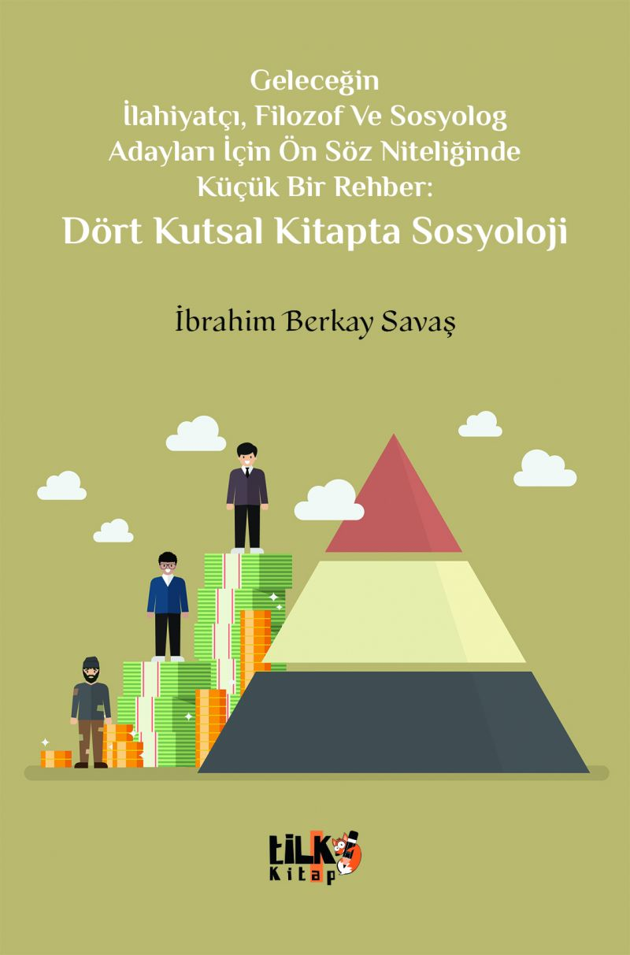 | Eser Adı: Dört Kutsal Kitapta Sosyoloji  Yazar Adı: İbrahim Berkay Savaş  Üst Başlık: Geleceğin İlahiyatçı,Filozof Ve Sosyolog Adayları İçin Ön Söz Niteliğinde Küçük Bir Rehber:  Cilt Bilgisi: AMERİKAN  Kitap Dili: Türkçe  Eser Tipi: Orjinal  İç Sayfa: 2. HAMUR SB 60  Kapak: BRISTOL AMERİKAN 230  Yan Kapak: YOK  Selefon Türü: MAT SELEFON  Basım Tarihi: 2024  Sayfa Sayısı: 101  Kitap Boyutları: 135 X 195 mm  ISBN No: 9786256689503  Etiket Fiyatı: 325,00 TL  Editör Görevlisi: Çağla Özkan  Son Okumacı: Tuğba Ünlüer  Mizanpajcı: Enes Berkay Bayram  Kapak Grafikeri: Enes Berkay Bayram
Kitap Tanıtım Yazısı : (Arka Kapak)

Günümüzün uluslararası kamuoyunda hem benimle yaşıt hem de benim ardılım olan genç neslin büyük çoğunluğu mevcut sosyolojik sorunlar, felsefe ve ilahiyat hakkında üzülerek söylüyorum ne yazık ki ilgisiz ve duyarsız durumdadır. Hâlbuki mevcut sosyolojik sorunlar kendilerini de hedef teşkil etmiş ve anında kapsama alanına almıştır. Oysaki en ufak bir araştırma yapsalar anında ilgi duyacaklar ve mevcut sosyolojik sorunlar yok denilecek kadar azalacaktır. Akabinde ilgi duyan neslimiz de var ancak çok sayılı gençlerimizdir. Hem bu sosyolojik sorunlar hakkında muazzam tecrübe ve bilgi sahibi olmaları için hem de felsefe, sosyoloji ve ilahiyat derslerinde zorlanmamaları için olur da üniversite sınavı sonrası felsefe, sosyoloji ve ilahiyat bölümleri seçerlerse bir nebze olsun onlara rehber olabilmek için bu kitabımı yazmış bulunmaktayım. Belirtmiş olduğum mevcut sorunlara yazmış olduğum bu kitabım vasıtasıyla yardımcı olabilmeyi başarabildiğime ya da başaramadığıma artık bu kitabı okuyan gençler ve ebeveynleri karar vereceklerdir. Öğrenci, genç veya ebeveyn olun hepinize keyifli, huzurlu ve mutlu okumalar diliyorum.
Kitabın detay sayfasına buradan ulaşabilirsiniz :
https://cocukyayinevi.com/kitaplar/kitap-baski-ibrahim-berkay-savas-gelecegin-ilahiyatcifilozof-ve-sosyolog-adaylari-icin-on-soz-niteliginde-kucuk-bir-rehber-dort-kutsal-kitapta-sosyoloji-3826.html
Tilki Kitap



